**LABO 23A**

**STATIC ROUTING**

1. Download en open eerst de PT-file Lab 23. Deze PT-file vinden jullie op Leho in de map *PT Files*.
2. Bekijk de Panopto-video waarvan je de URL op Leho vindt in de map Werkcolleges > Computer Networks – Lab 23a - Static Routing – Info Opdracht 2 voor informatie over het te configureren netwerk in deze PT-file.
3. Voer in de geopende PT-file de IP-adresconfiguratie in van de devices van het netwerk waartoe Switch0 behoort.

Tip: de werkwijze hiervoor vind je terug in de Panopto-video waarvan je de URL op Leho vindt in de map Werkcolleges > Computer Networks – Lab 23a - Static Routing – Info Opdracht 3.

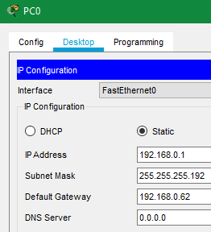

Configuratie van Router0 mbv onderstaande IOS-commando’s

*enable*

*configure terminal*

*interface gig0/0*

*ip address 192.168.0.62 255.255.255.192*

*no shutdown*

1. Voer de IP-adresconfiguratie in van de devices van de netwerken waartoe resp. Switch1, Switch2 en Switch3 zich bevinden. Doe dit volgens onderstaande stappen.
   1. Configuratie binnen het netwerk waartoe Switch1 behoort:

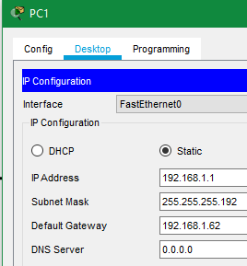

Configuratie van Router0 mbv onderstaande IOS-commando’s

*enable*

*configure terminal*

*interface gig0/1*

*ip address 192.168.1.62 255.255.255.192*

*no shutdown*

* 1. Configuratie binnen het netwerk waartoe Switch2 behoort:

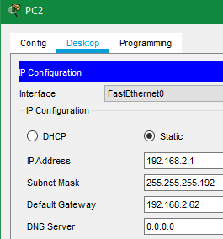

Configuratie van Router1 mbv onderstaande IOS-commando’s

*enable*

*configure terminal*

*interface gig0/1*

*ip address 192.168.2.62 255.255.255.192*

*no shutdown*

* 1. Configuratie binnen het netwerk waartoe Switch3 behoort:

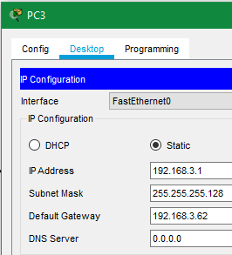

Configuratie van Router1 mbv onderstaande IOS-commando’s

*enable*

*configure terminal*

*interface gig0/2*

*ip address 192.168.3.62 255.255.255.192*

*no shutdown*

1. Voer de IP-adresconfiguratie in van de onderste interface van Router0.

Tip: de werkwijze hiervoor vind je terug in de Panopto-video waarvan je de URL op Leho vindt in de map Werkcolleges > Computer Networks – Lab 23a - Static Routing – Info Opdracht 5.

Configuratie van Router0 mbv onderstaande IOS-commando’s

*enable  
configure terminal  
interface gig0/2  
ip address 192.168.255.1 255.255.255.252  
no shutdown*

1. Voer de IP-adresconfiguratie in van de bovenste interface van Router1.

Configuratie van Router1 mbv onderstaande IOS-commando’s

*enable  
configure terminal  
interface gig0/0  
ip address 192.168.255.2 255.255.255.252  
no shutdown*

1. Ping van PC0 naar PC1. Je zal merken dat dit lukt.

Ping vanaf PC0 naar PC2. Je zal merken dat dit niet lukt.

Zorg ervoor dat het wel lukt om te pingen vanaf PC0 naar PC2.

Op Router0:

ip route 192.168.2.0 255.255.255.192 192.168.255.2

Op Router1:

ip route 192.168.0.0 255.255.255.192 192.168.255.1

Tip: waarom dit niet lukt, en wat je hiervoor moet wijzigen opdat dit wel zou lukken, vind je terug in de Panopto-video waarvan je de URL op Leho vindt in de map Werkcolleges > Computer Networks – Lab 23a - Static Routing – Info Opdracht 7.

1. Zorg er op een analoge manier voor dat je vanaf elke PC naar elke andere PC kan pingen. Vergeet daarna niet om uit te testen of dit lukt!

Tip: je hebt hiervoor nog 2 commando’s nodig!

Op Router0:

ip route 192.168.3.0 255.255.255.192 192.168.255.2

Op Router1:

ip route 192.168.1.0 255.255.255.192 192.168.255.1

1. Bewaar op beide routers de routerconfiguratie in het NVRAM-geheugen.

Op beide routers: copy running-config startup-config

1. Bewaar je PT-file onder de naam **familienaam-voornaam-lab23a.pka** (waarbij je familienaam en voornaam door je eigen familienaam en voornaam vervangt) en upload deze via Leho.